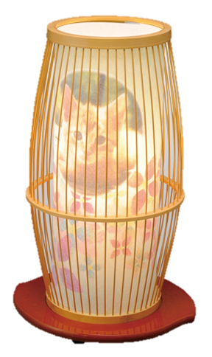
ペットのお盆
大好き家族と共に…

※ペットの写真をお持ち下さい。

「詳しくはスタッフまで」

￥15.950

№8723
京竹メモリアル(白木)

